Инструкция для регистрации на сайте ИНО

Переходим по ссылке <https://ino.kursksmu.net/>

Нажимаем на «Регистрация» и вводим свою почту и придумываем пароль

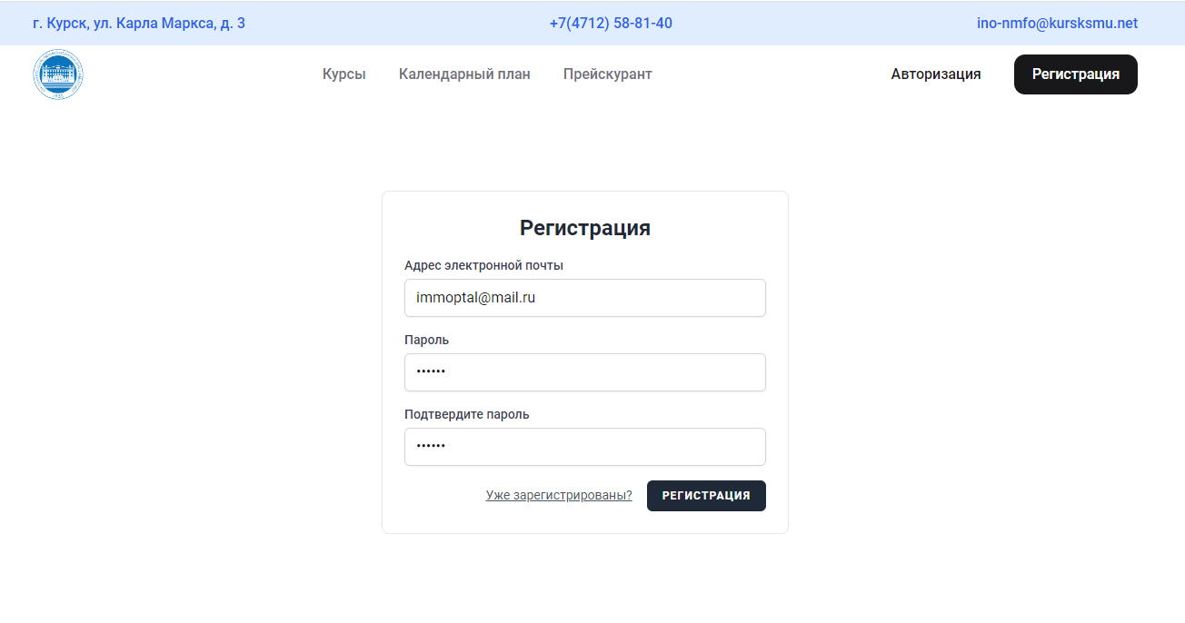

На вашу указанную почту будет выслано письмо

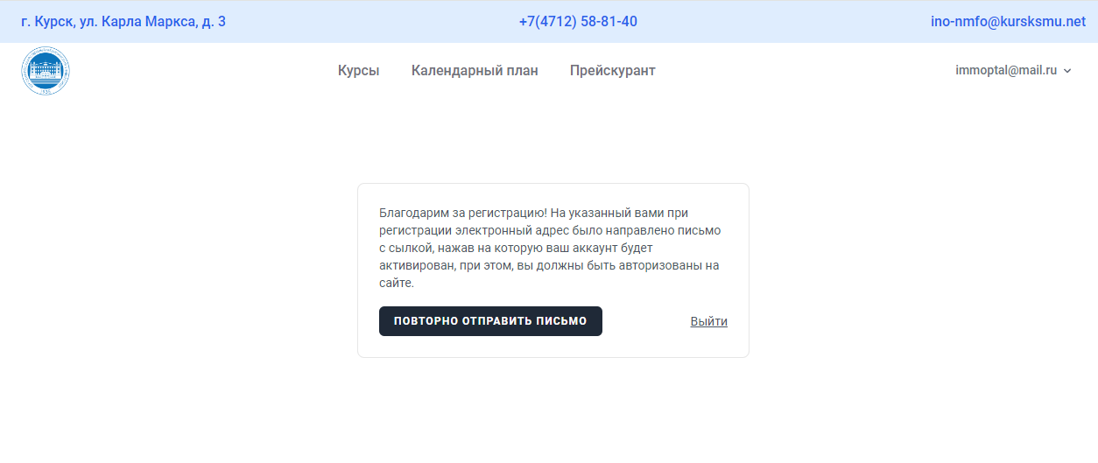

Заходите на почту там будет письмо «Автоматическая рассылка email КГМУ». Открываете его и подтверждаете почту

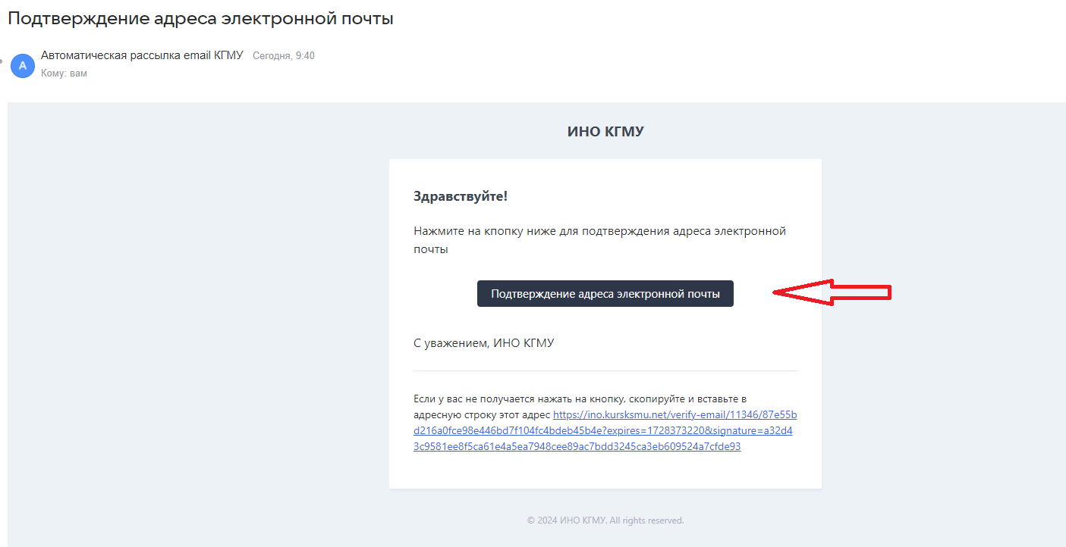

Вас перекинет сразу на сайт и нажимаем «Заполнить»

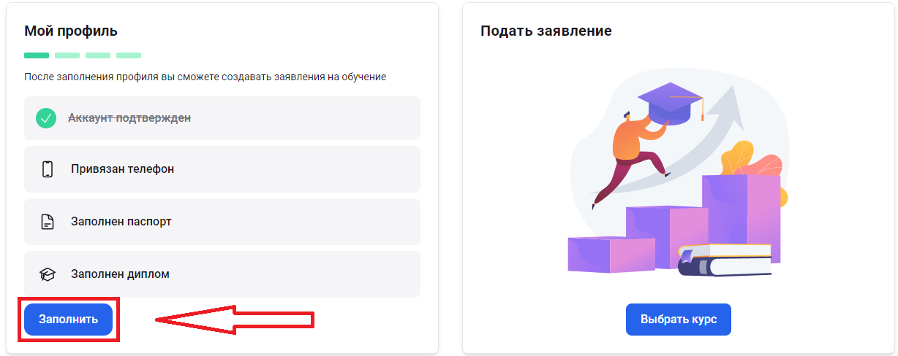

Вводите свой номер телефона, потом нажимаете еще раз на «Заполнить»

Теперь заполняете свои паспортные данные, снилс и сканы паспорта, и нажимаете на кнопку «Сохранить»

Поля помеченные красной звездочкой обязательны к заполнению

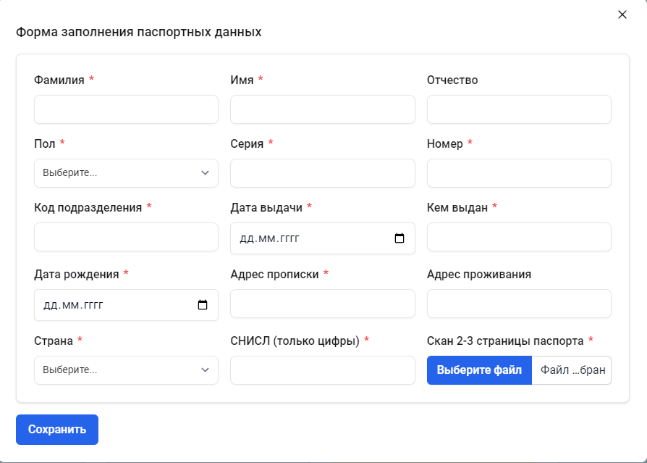

Три галочки у Вас должны быть зелеными

Далее нажимаете еще раз на кнопку «Заполнить»

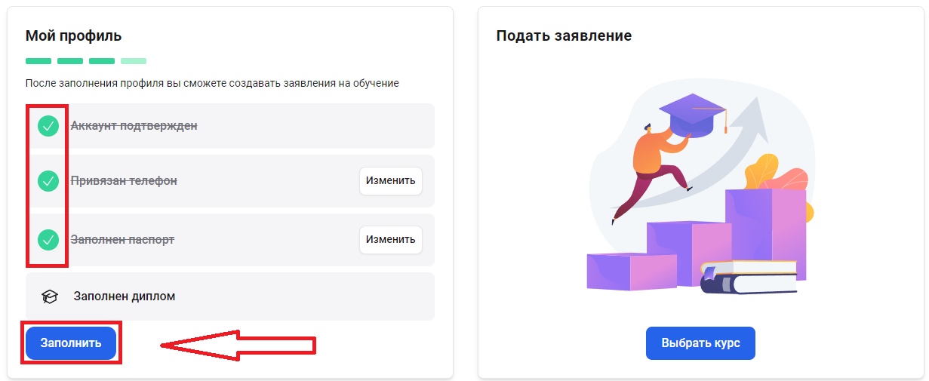

Появится окно заполнения диплома

Выбираете диплом об образовании или справка об образовании во вкладке «Вид»

Прикрепляете скан диплома и нажимаете на кнопку «Сохранить»

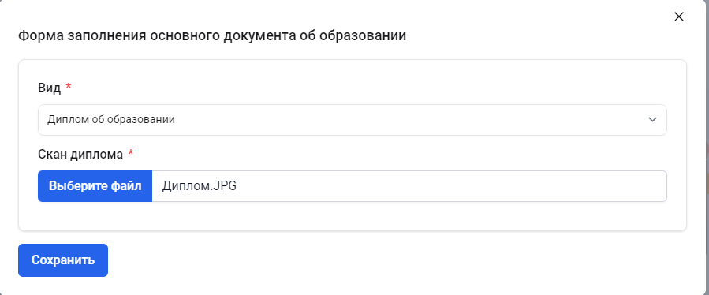

Далее, чтобы записаться на нужный Вам курс, для этого необходимо заполнить «Сведения о работе»

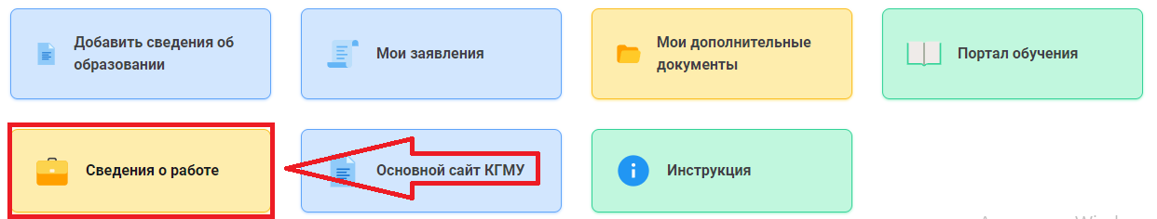

Потом нажимаем кнопку «Выбрать курс»

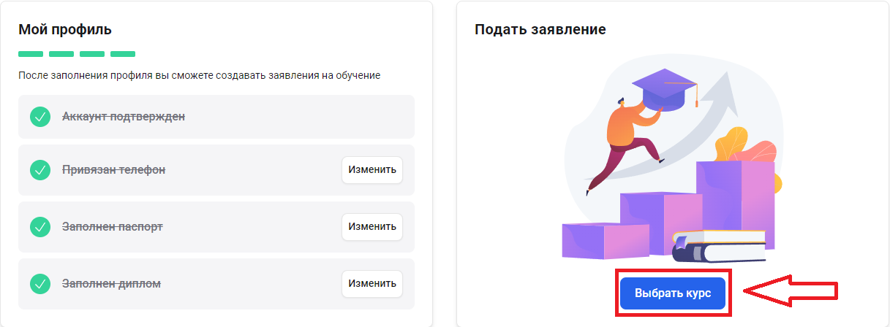

Необходимый курс можно найти в «Поиске по названию» или в списке ниже

На нужном Вам курсе нажимаем кнопку «Записаться»

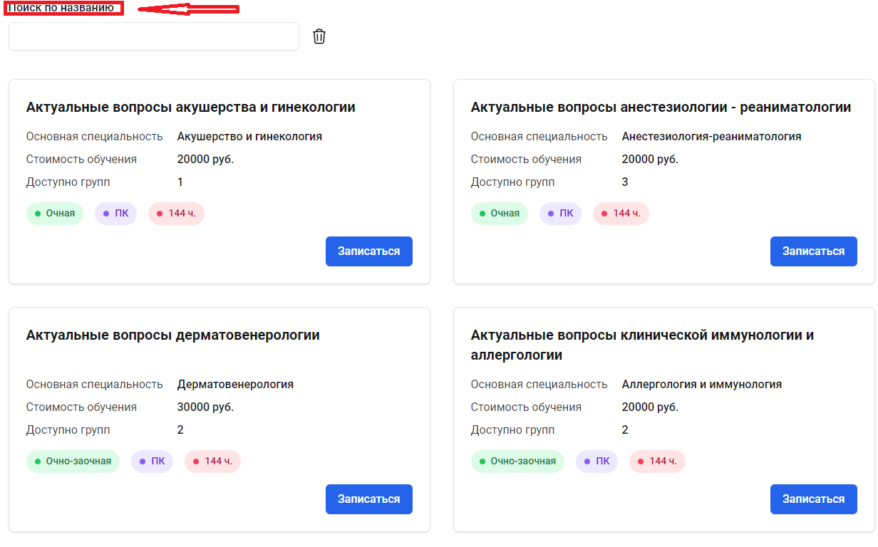

Выбираем форму обучения, выбираем специальность(выделена черным) и выбираем доступную для записи группу(выделена красным)

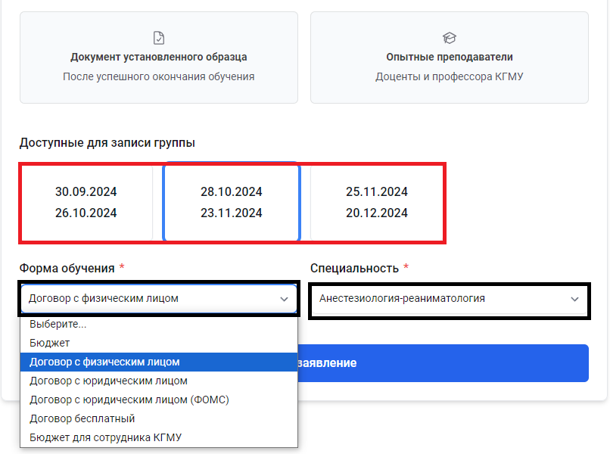

И нажимаем «Подать заявление»

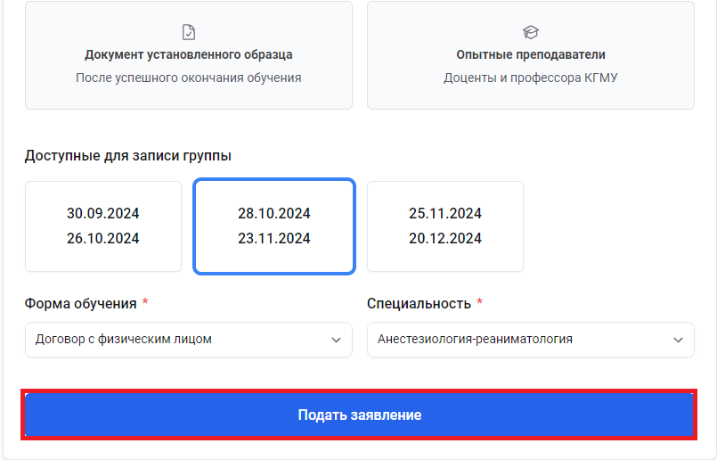

Во вкладке «Мои заявления»

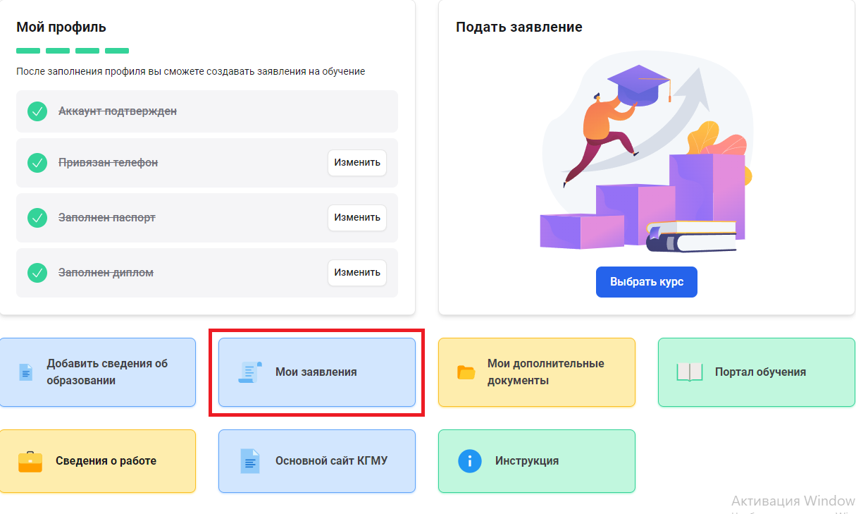

Будут отображаться Ваши поданные заявления на обучение и их статус

